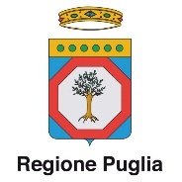

PROGRAMMA OPERATIVO FINANZIATO DAL FONDO SOCIALE EUROPEO
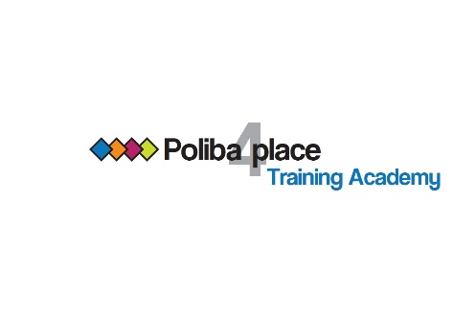
Avviso pubblico n. 9/2016 “Azioni di potenziamento dei servizi di orientamento erogati dalle Università pugliesi”

DIARIO – II ciclo

GIORNO | ORA | AULA | MODULO | DOCENTE
19 gennaio 2018 | 14:00-19:00 | AD | Bilancio di Competenze | Dott.ssa Francesca Izzo
26 gennaio 2018 | 14:00-19:00 | 14 | Comunicazione Strategica | Dott.ssa Filomena Palumbo
2 febbario 2018 | 14:00-19:00 | AD | Comunicazione Strategica | Dott.ssa Filomena Palumbo
9 febbraio 2018 | 14:00-19:00 | AD | Team Building e Problem Solving | Dott.ssa Anita Catanzaro
16 febbraio 2018 | 14:00-19:00 | AD | Team Building e Problem Solving | Dott.ssa Anita Catanzaro
23 febbario 2018 | 14:00-19:00 | AD | Ricerca Attiva del lavoro | Dott.ssa Domenica Abbinante
2 marzo 2018 | 14:00-19:00 | da definire | Bilancio di Competenze | Dott.ssa Francesca Izzo
9 marzo 2018 | 14:00-19:00 | da definire | Ricerca Attiva del lavoro | Dott.ssa Domenica Abbinante

